**INFORME TRIMESTRAL DE ACTIVIDADES**

**PERIODO:**

**01 DE ENERO 2025.**

**31 DE MARZO 2025.**

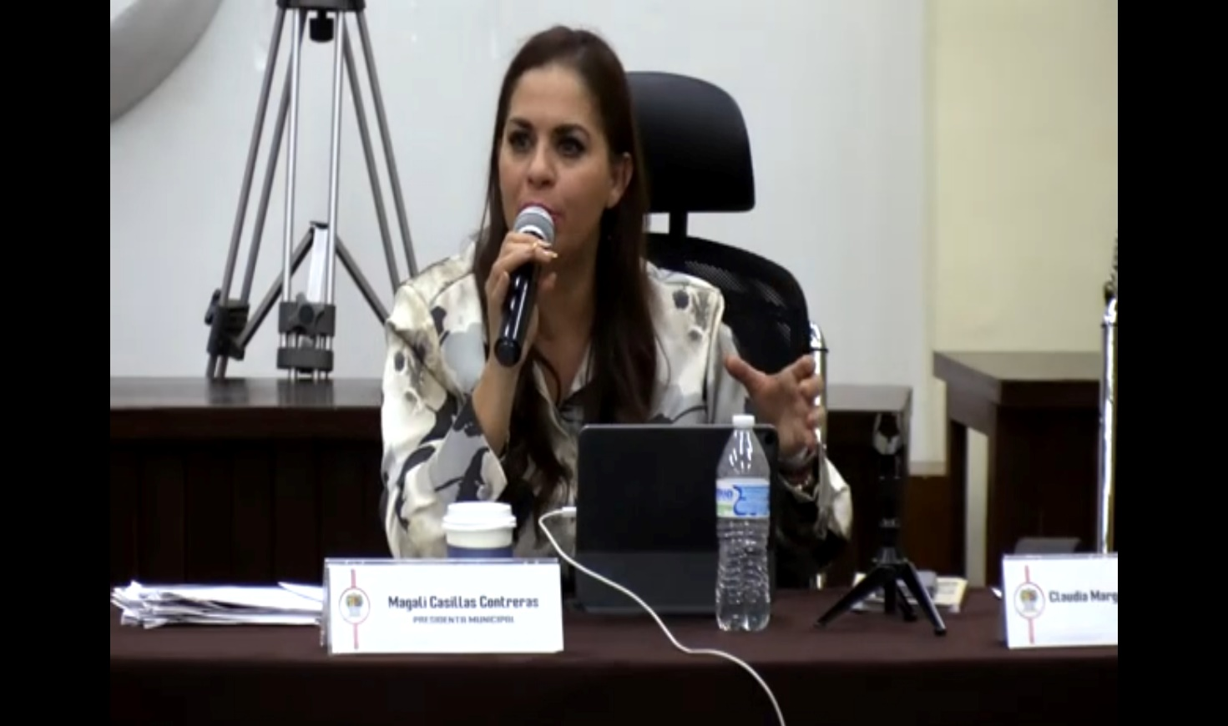

**MAGALI CASILLAS CONTRERAS.**

PRESIDENTA MUNICIPAL DE ZAPOTLÁN EL GRANDE JALISCO

Y REGIDORA PRESIDENTA DE LA COMISIÓN EDILICIA

PERMANENTE DE SEGURIDAD PUBLICA Y PREVISIÓN SOCIAL.

El presente informe, contiene mis actividades que rindo como Regidora Presidenta de la de la Comisión Edilicia Permanente de Seguridad Publica y Previsión Social, por el periodo del 01 de enero al 31 de marzo de 2025, a saber, hago la siguiente:

**EXPOSICIÓN DE MOTIVOS:**

**I.-** Que la Constitución Política de los Estados Unidos Mexicanos en su artículo 115 señala que cada Municipio será gobernado por un Ayuntamiento, de elección popular directa, integrado por un Presidente Municipal y el número de Regidores y Síndicos que la ley determine. De igual forma en su fracción II otorga facultades a los Ayuntamientos para aprobar, de acuerdo con las leyes en materia municipal que deberán expedir las legislaturas de los Estados, los bandos de policía y gobierno, los reglamentos circulares y disposiciones administrativas de observancia general dentro de sus respectivas jurisdicciones, que organicen la administración Pública Municipal, que regulen las materias, procedimientos, funciones y servicios públicos de su competencia y aseguren la participación ciudadana y vecinal.

**II.**- La ley de Gobierno y la Administración Pública Municipal del Estado de Jalisco en sus artículos 2, 37, 38 y demás relativos y aplicables establecen al Municipio libre como nivel de Gobierno, así como la base de la organización política y administrativa y de la división territorial del Estado de Jalisco; con personalidad jurídica y patrimonio propio; y las facultades y limitaciones establecidas en la Constitución Política de los Estados Unidos mexicanos, en la particular del Estado y en la propia ley en mención, de igual manera establece las obligaciones y facultades de los Ayuntamientos.

Sin embargo, para estar en aptitud de dar cumplimiento con las obligaciones establecidas en la Ley de Transparencia y Acceso a la Información Pública, como sujeto obligado, lo hago de la siguiente manera:

**MARCO JURÍDICO**

La Ley de Transparencia y Acceso a la información Pública del Estado de Jalisco y sus Municipios en su artículo 15 nos habla de la que es considerada información fundamental de los Ayuntamientos y de los sujetos obligados del mismo, mientras que el artículo 8 del mismo cuerpo legal nos refiere que es considerada como información fundamental de forma general, la información sobre la gestión pública que a su vez comprende, los informes trimestrales y anuales de actividades de los sujetos obligados. Por su parte, el artículo 49 de la Ley del Gobierno y la Administración Pública Municipal del Estado de Jalisco en su fracción6 IV establece que una de las obligaciones de los regidores es informar al Ayuntamiento ya la sociedad de sus actividades, a través de la forma y mecanismos que establezcan los ordenamientos municipales. En este sentido, el Reglamento Interior del Ayuntamiento de Zapotlán el Grande Jalisco, en su artículo 47 fracción VII menciona como una obligación de los regidores que son presidentes de alguna comisión edilicia, el presentar informe de las actividades realizadas por las comisiones que presidan.

**SESIONES DE AYUNTAMIENTO:**

**SESIONES ORDINARIAS:**

El pleno del ayuntamiento funciona por medio de sesiones públicas y abiertas cuya naturaleza será **ordinaria**, extraordinaria, o Solemnes, según lo determine la convocatoria que sea emitida para tal efecto, con fundamento en los artículos 29, 30, 31, 32 y 33 de la Ley del Gobierno y la Administración Pública Municipal del Estado de Jalisco, así como los artículos del 14 al 20 del Reglamento Interior del Ayuntamiento de Zapotlán el Grande, Jalisco.

Con fundamento en lo anteriormente expuesto y las funciones ya establecidas en los ordenamientos legales antes aludidos, se convocó a **03 Sesiones de Ayuntamiento Ordinarias** a las cuales convoqué, asistí y participé en todas y cada una de las siguientes:

|  |  |  |  |
| --- | --- | --- | --- |
| **Fecha** | **No. de sesión** | **Lugar** | **Hora** |
| 27 de enero de 2025 | Ordinaria No. 4 | Sala del Pleno del Ayuntamiento | 09:30 hrs. |
| 24 de febrero de 2025 | Ordinaria No. 5 | Sala del Pleno del Ayuntamiento. | 12:00 hrs. |
| 27 de marzo de 2025 | Ordinaria No. 6 | Sala del Pleno del Ayuntamiento | 18:00 hrs |

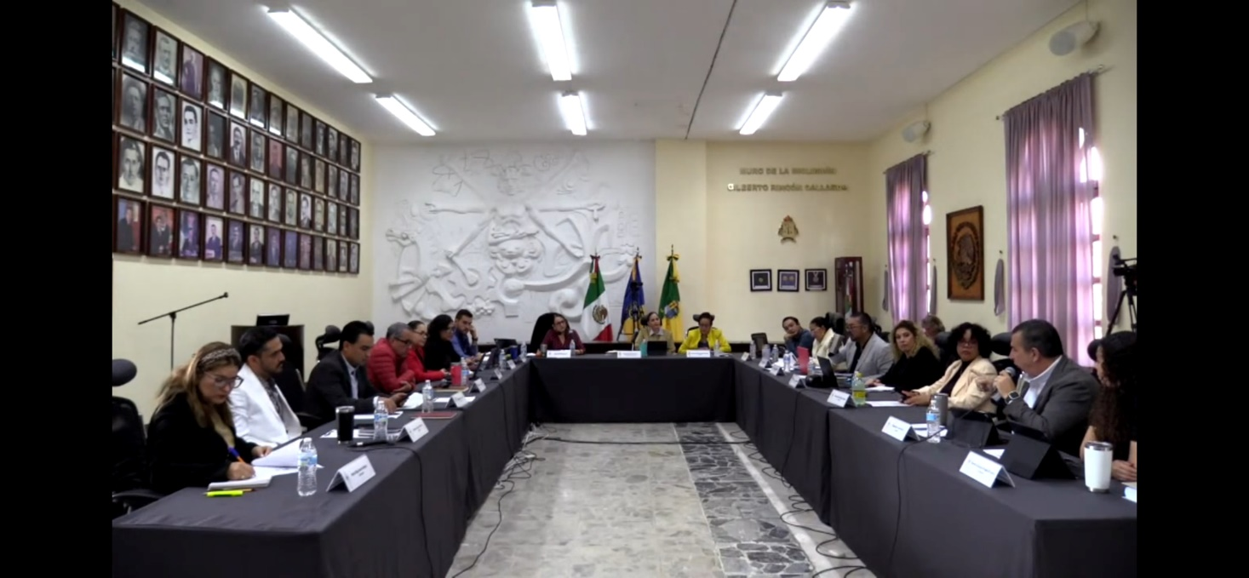

**Sesión Ordinaria de Ayuntamiento No. 4.**

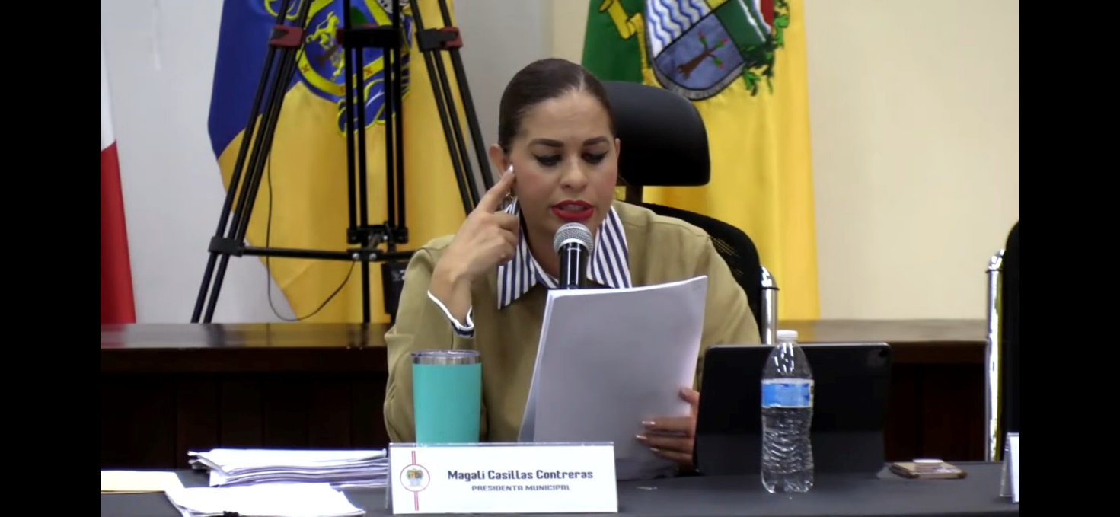

**Sesión Ordinaria de Ayuntamiento No. 4.**

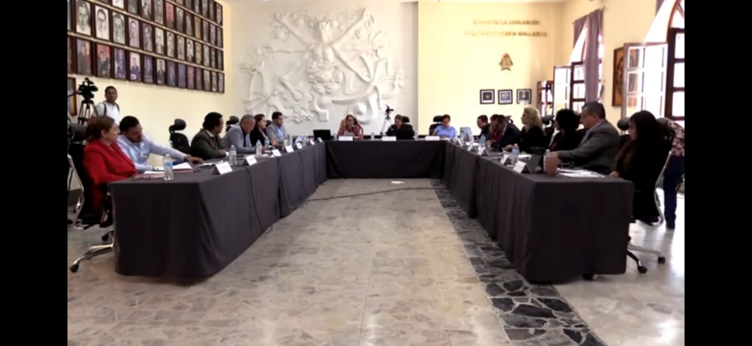

**Sesión Ordinaria de Ayuntamiento No. 5.**

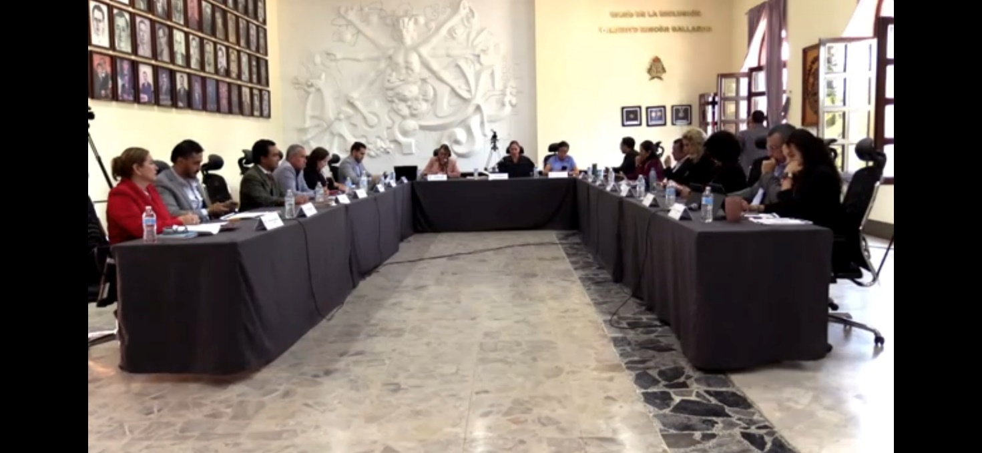

**Sesión Ordinaria de Ayuntamiento No. 5.**

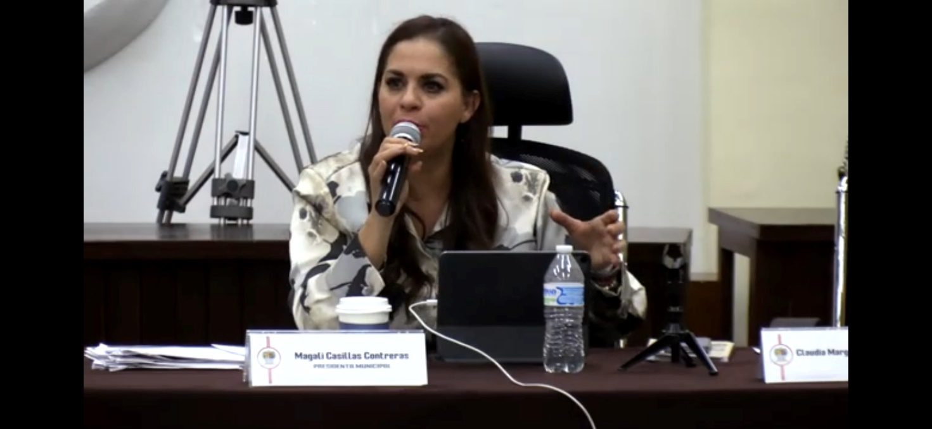

**Sesión Ordinaria de Ayuntamiento No. 6.**

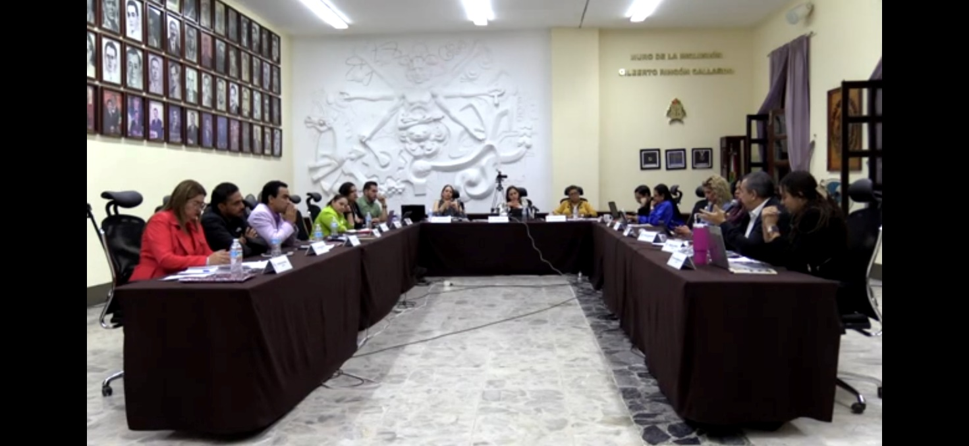

**Sesión Ordinaria de Ayuntamiento No. 6.**

**SESIONES EXTRAORDINARIAS DE AYUNTAMIENTO**

El pleno del ayuntamiento funciona por medio de sesiones públicas y abiertas cuya naturaleza será Ordinaria, **Extraordinaria y** Solemne según lo determine la convocatoria que sea emitida para tal efecto, con fundamento en los artículos 29, 30, 31, 32 y 33 de la Ley del Gobierno y la Administración Pública Municipal del Estado de Jalisco, así como los artículos del 14 al 20 del Reglamento Interior del Ayuntamiento de Zapotlán el Grande, Jalisco.

Con fundamento en lo anteriormente expuesto y las funciones ya establecidas en los ordenamientos legales antes aludidos, se convocó a **8 Sesiones de Ayuntamiento Extraordinarias** a las cuales asistí y participé en todas y cada una de las siguientes:

|  |  |  |  |
| --- | --- | --- | --- |
| **Fecha** | **No. de sesión** | **Lugar** | **Hora** |
| 14 de enero de 2025 | Extraordinaria No. 13 | Sala del Pleno del Ayuntamiento | 17:00 hrs. |
| 28 de enero de 2025 | Extraordinaria No. 14 | Sala del Pleno del Ayuntamiento | 11:30 hrs. |
| 12 de febrero de 2025 | Extraordinaria No. 15 | Sala del Pleno del Ayuntamiento | 10:00 hrs. |
| 13 de febrero de 2025 | Extraordinaria No. 16 | Sala del Pleno del Ayuntamiento | 19:30 hrs. |
| 25 de febrero de 2025 | Extraordinaria No. 17 | Sala del Pleno del Ayuntamiento | 19:00 hrs. |
| 13 de marzo de 2025 | Extraordinaria No. 18 | Sala del Pleno del Ayuntamiento | 17:00 hrs. |
| 19 de marzo de 2025 | Extraordinaria No. 19 | Sala del Pleno del Ayuntamiento | 14:00 hrs. |

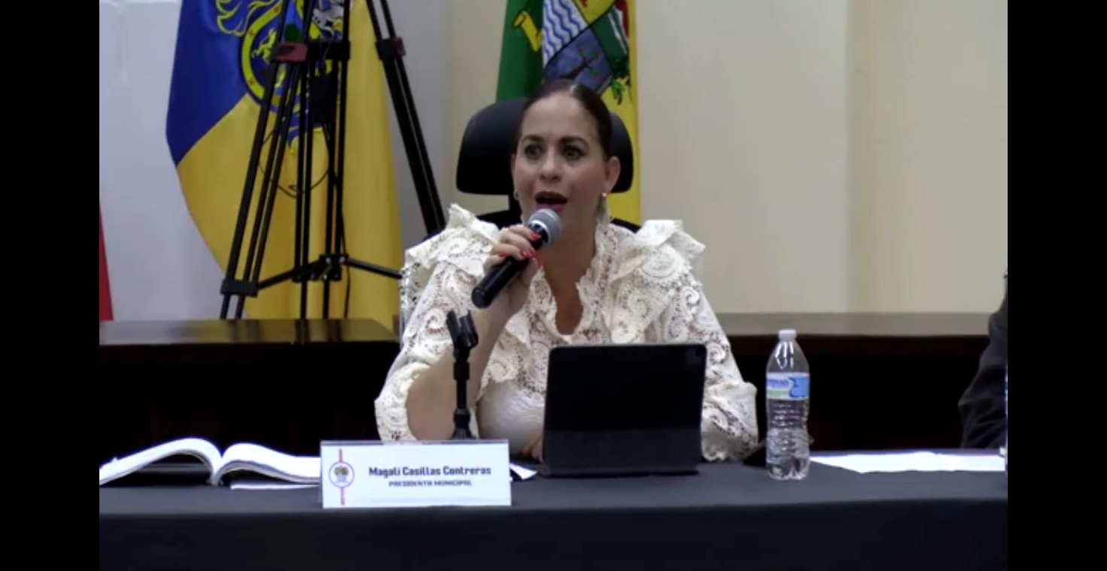

Sesión Extraordinaria de Ayuntamiento No. 13.

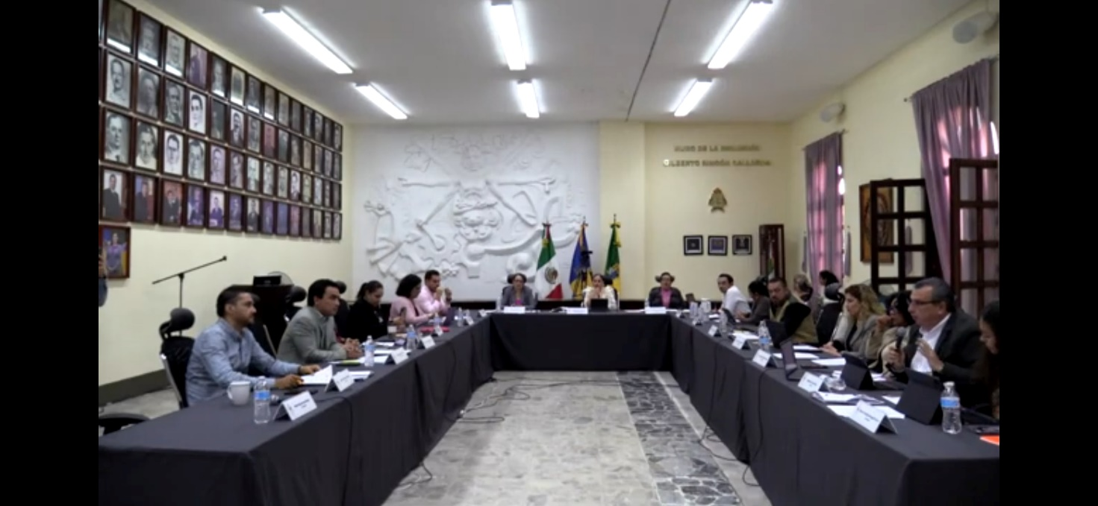

Sesión Extraordinaria de Ayuntamiento No. 13.

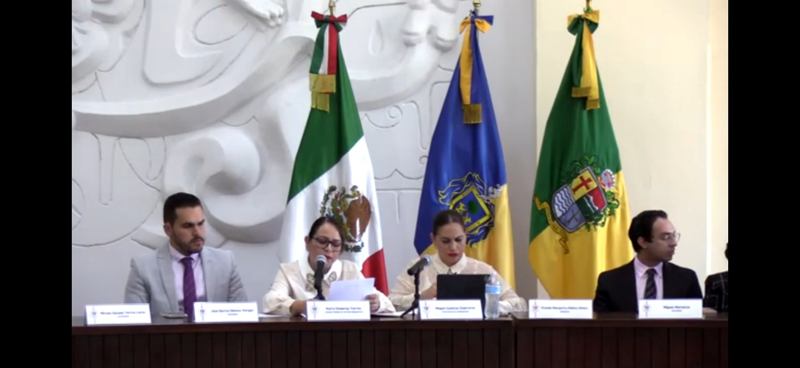

Sesión Extraordinaria de Ayuntamiento número 14.

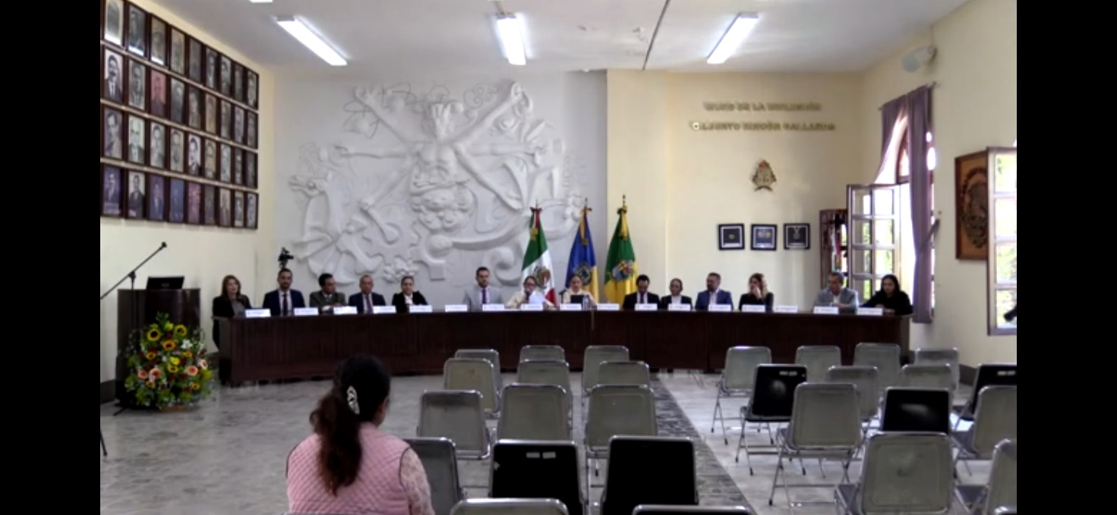

Sesión Extraordinaria de Ayuntamiento número 14.

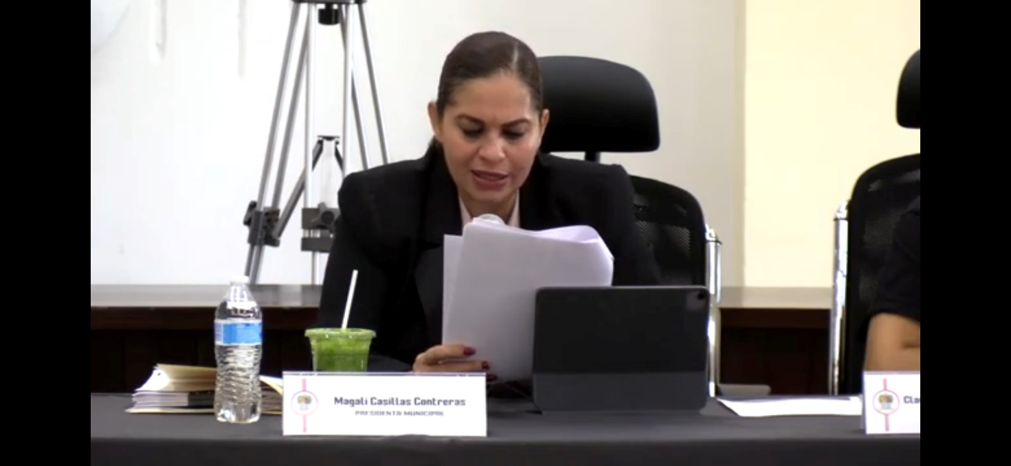

Sesión Extraordinaria de Ayuntamiento número 15.

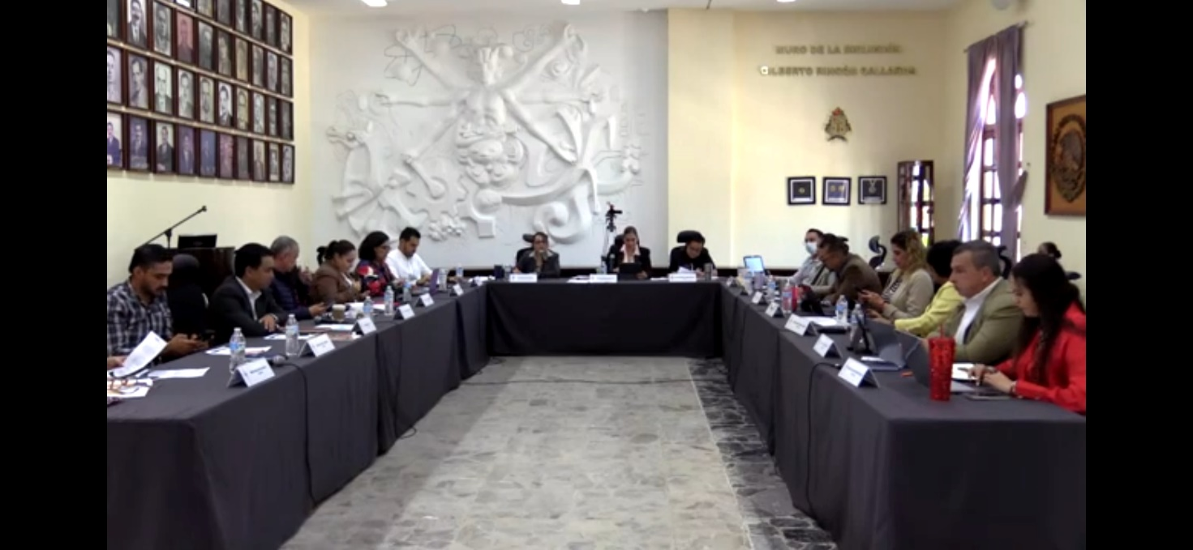

Sesión Extraordinaria de Ayuntamiento número 15.

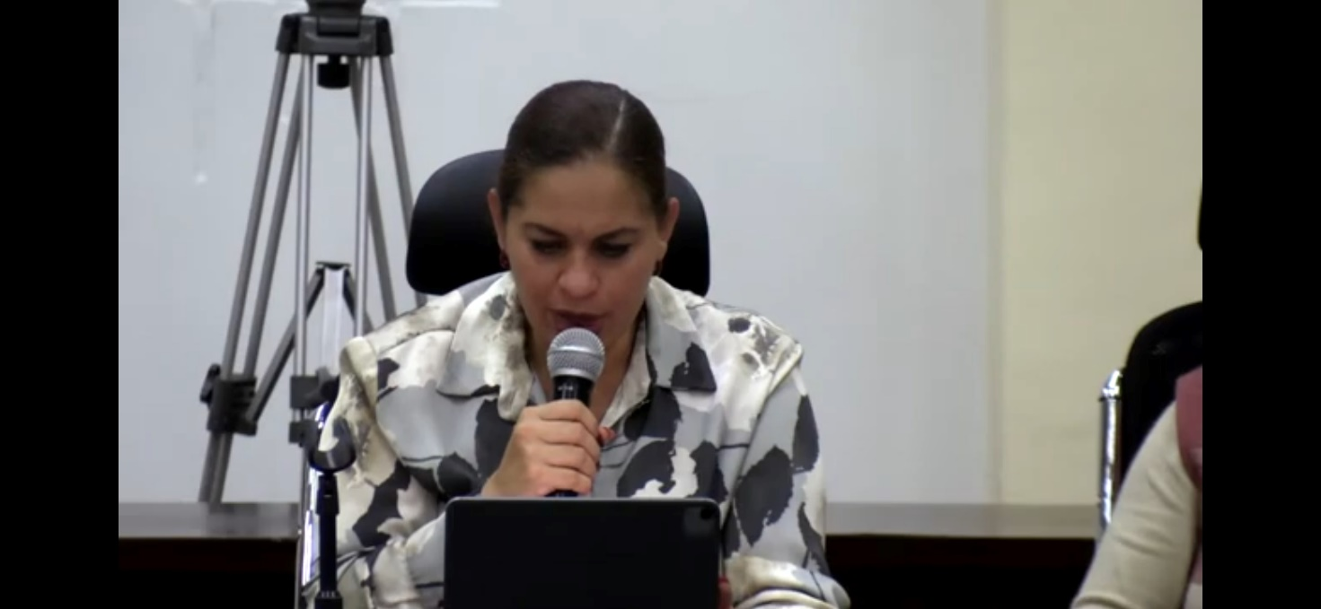

Sesión Extraordinaria de Ayuntamiento número 16.

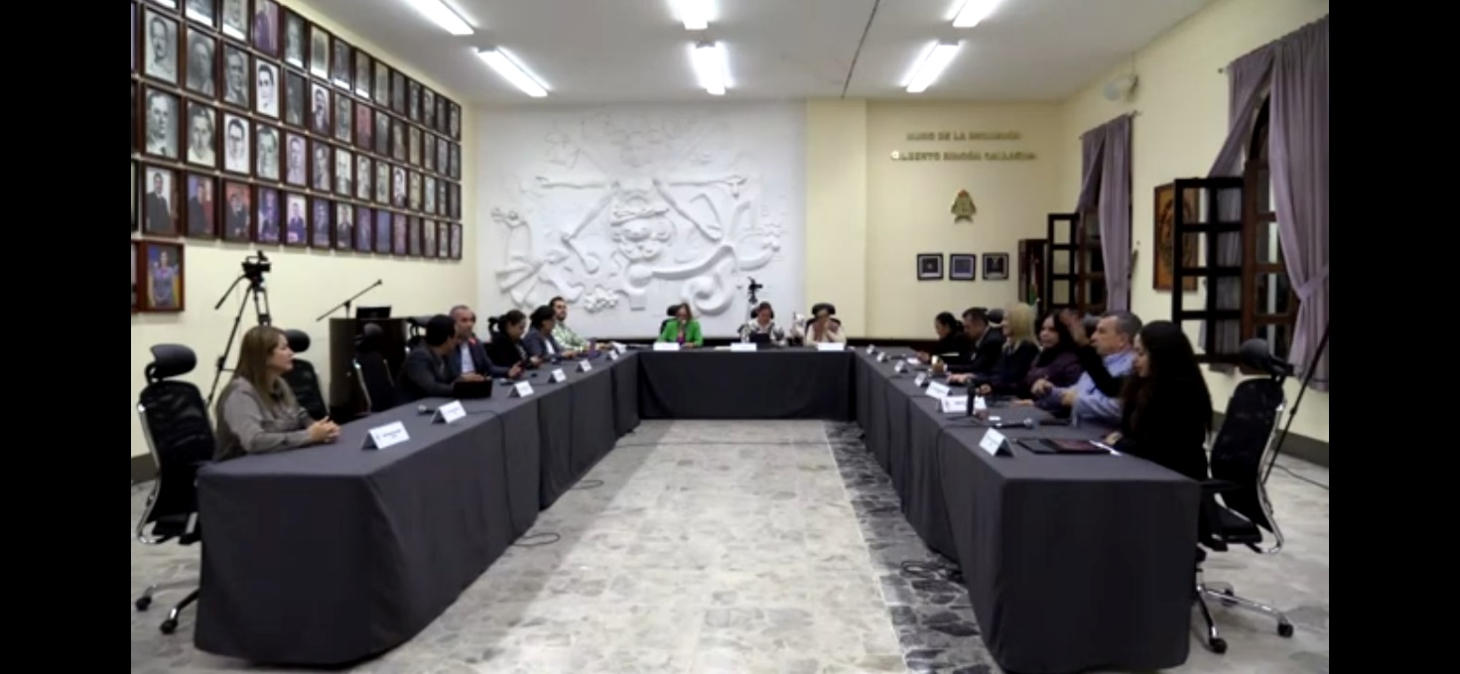

Sesión Extraordinaria de Ayuntamiento número 16.

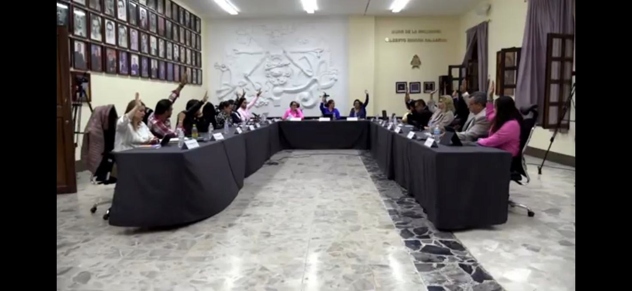

Sesión Extraordinaria de Ayuntamiento número 17.

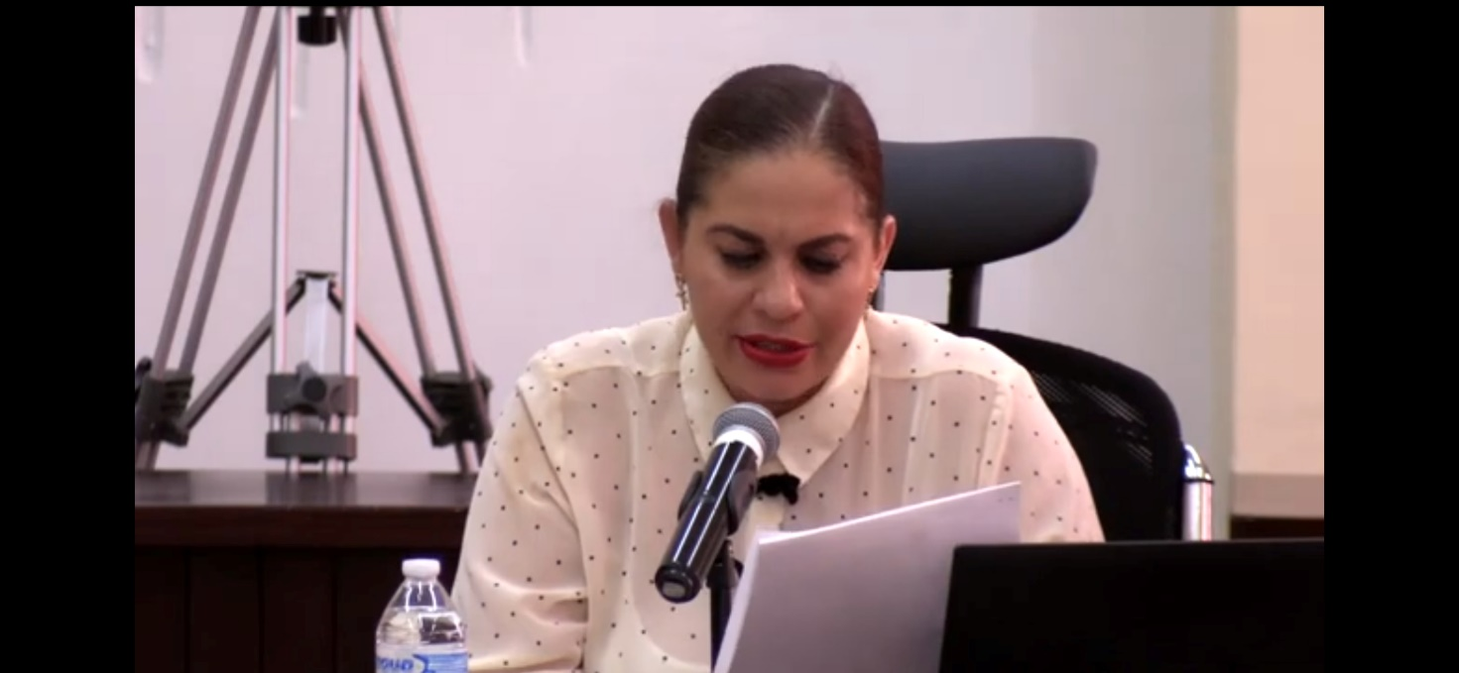

Sesión Extraordinaria de Ayuntamiento número 18.

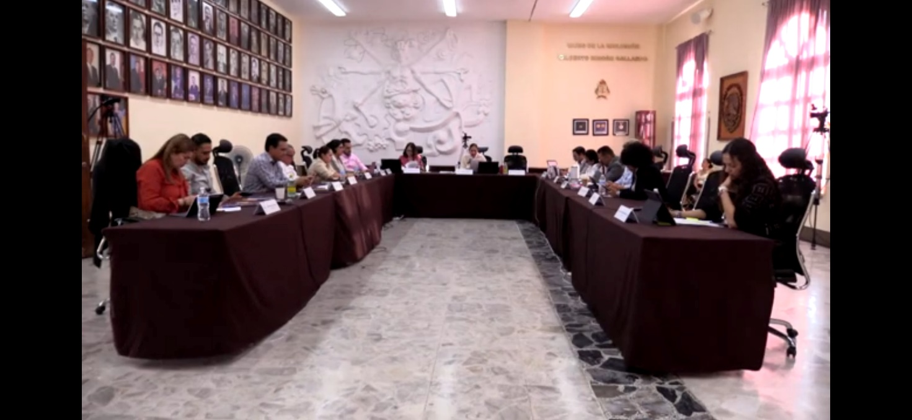

Sesión Extraordinaria de Ayuntamiento número 18.

**SESIONES SOLEMNES DE AYUNTAMIENTO**

El pleno del ayuntamiento funciona por medio de sesiones públicas y abiertas cuya naturaleza será Ordinaria, Extraordinaria o **Solemne**, según lo determine la convocatoria que sea emitida para tal efecto, con fundamento en los artículos 29, 30, 31, 32 y 33 de la Ley del Gobierno y la Administración Pública Municipal del Estado de Jalisco, así como los artículos del 14 al 20 del Reglamento Interior del Ayuntamiento de Zapotlán el Grande, Jalisco.

Con fundamento en lo anteriormente expuesto y las funciones ya establecidas en los ordenamientos legales antes aludidos, se convocó a **02 Sesiones de Ayuntamiento Solemnes** a las cuales asistí y participé en todas y cada una de las siguientes:

|  |  |  |  |
| --- | --- | --- | --- |
| **Fecha** | **No. de sesión** | **Lugar** | **Hora** |
| 28 de enero de 2025. | Solemne No. 05 | Sala de Ayuntamiento | 12:00 hrs. |
| 07 de marzo de 2025 | Solemne No. 06 | Sala de Ayuntamiento | 10:00 hrs. |

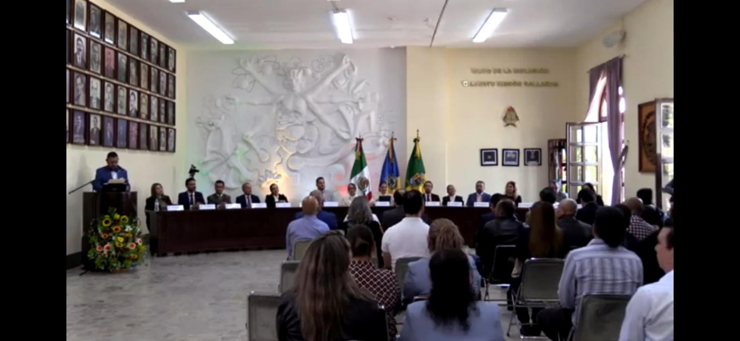

Sesión Solemne de Ayuntamiento No. 05.

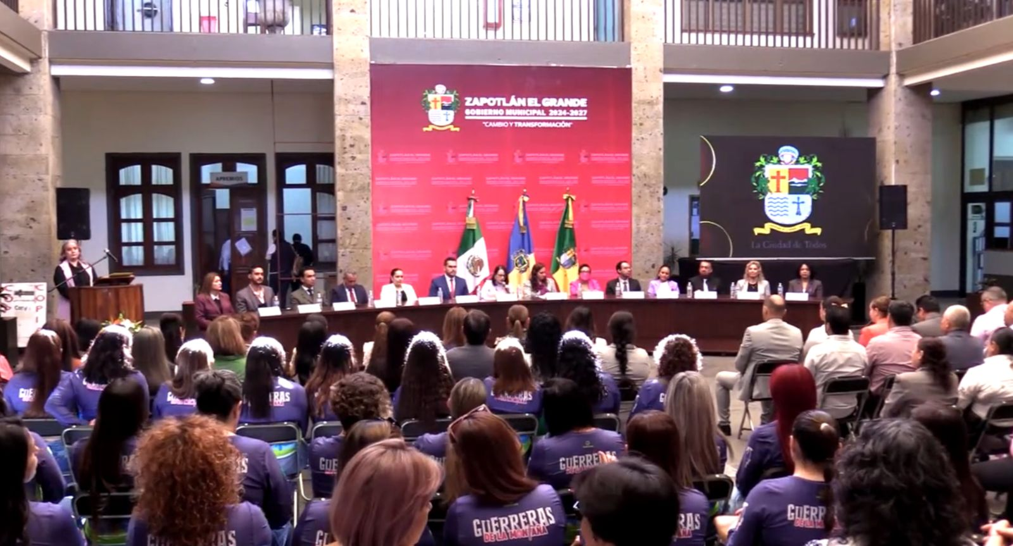

Sesión Solemne de Ayuntamiento No. 06.

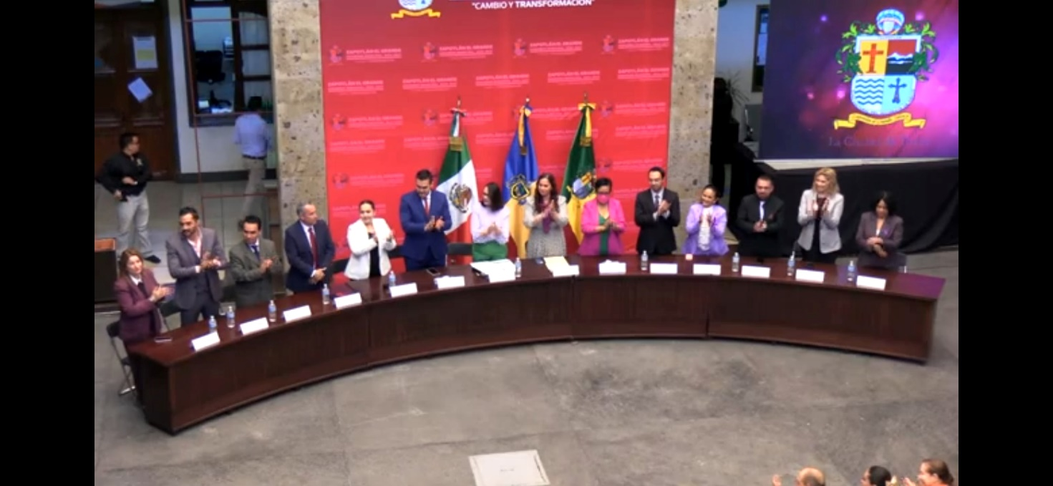

Sesión Solemne de Ayuntamiento No. 06.

**COMISIONES EDILICIAS QUE PRESIDO:**

**COMISIÓN EDILICIA PERMANENTE DE SEGURIDAD PÚBLICA Y PREVISIÓN SOCIAL.**

Con fundamento en los Artículos 27, 28, 49, 50 y 51 de la Ley del Gobierno y la Administración Pública Municipal del Estado de Jalisco y los Artículos del 37 al 49 y los artículos 43 y 66 del Reglamento Interior del Ayuntamiento de Zapotlán el Grande.

**Artículo 43.-**

1. El Presidente Municipal debe presidir la Comisión de Seguridad Pública y Prevención social y asimismo puede presidir y formar parte de las comisiones edilicias que se integren, con excepción de la Comisión Edilicia de Hacienda Pública y Patrimonio.

**Artículo 66.-**

La Comisión Edilicia de Seguridad Pública y Prevención Social tiene las siguientes atribuciones:

I. Proponer, analizar, estudiar y dictaminar las iniciativas en materia de Seguridad Pública, incluida en esta, lo relativo a la prevención social, del delito e infracciones en el Municipio;

II. Evaluar los trabajos de las dependencias municipales con funciones en la materia de seguridad Pública, así como de la actuación del cuerpo operativo de la Dirección de Seguridad Pública Municipal y, con base en sus resultados y las necesidades operantes, proponer las medidas pertinentes para orientar la política que al respecto deba emprender el municipio;

III. Estudiar y, en su caso, proponer la celebración de convenios de coordinación con la Federación, el Estado u otros municipios respecto del servicio de seguridad pública;

IV. Analizar el nivel de preparación que ostenta el personal de seguridad pública municipal, tanto administrativo como operativo y, conforme a los resultados, proponer los medios para la superación técnica, profesional y cultural de los elementos de seguridad pública;

V. Elaborar y presentar informes, resultados de sus trabajos, estudios e investigaciones, así como aquellos documentos relativos a la actuación de los elementos operativos de la Dirección de Seguridad Pública Municipal y, en general, respecto de la prestación del servicio de seguridad pública;

VI. Llevar acabo los estudios pertinentes para establecer la situación que opera en los centros o lugares destinados para los detenidos, a efecto de proponer su ampliación, remodelación o mejoramiento; y

VII. Formar parte de los Consejos Consultivos de Seguridad Pública, en el que capten y canalicen las peticiones y opiniones de la ciudadanía en dicha materia.

Para el cumplimiento de estas atribuciones y obligaciones de la comisión Edilicia Permanente de Seguridad Publica y Previsión Social, en los meses que se informa **NO** ha **sesionado.**

**COMISIONES EDILICIAS QUE INTEGRO COMO VOCAL:**

Con fundamento en los Artículos 27, 28, 49, 50 y 51 de la Ley del Gobierno y la Administración Pública Municipal del Estado de Jalisco y los Artículos del 37 al 49 del Reglamento Interior del Ayuntamiento de Zapotlán el Grande.

En mi carácter de Regidora, formo parte como vocal de las siguientes comisiones:

1. **Comisión Edilicia Permanente de Obras Públicas, Planeación Urbana y Regularización de la tenencia de la Tierra.**
2. **Comisión Edilicia Permanente de Agua Potable y Saneamiento.**
3. **Comisión Edilicia Permanente de Administración Publica.**

A continuación, se enumeran las sesiones de trabajo por Comisión Edilicia, que fueron convocadas, de conformidad con lo establecido en los Artículos 27, 28, 49, 50 y 51 de la Ley del Gobierno y la Administración Pública Municipal del Estado de Jalisco y los Artículos del 37 al 49 del Reglamento Interior del Ayuntamiento de Zapotlán el Grande, Jalisco.

**COMISIÓN EDILICIA PERMANENTE DE** **OBRA PÚBLICA, PLANEACIÓN URBANA Y REGULARIZACIÓN DE LA TENENCIA DE LA TIERRA.**

**Sesiones Ordinarias:**

|  |  |  |  |
| --- | --- | --- | --- |
| **Fecha** | **No. De Sesión** | **Lugar** | **Hora** |
| 10 de febrero de 2025 | Sesión Ordinaria No. 01 | Sala de Juan S. Vizcaino | 13:00 hrs |
| 21 de febrero de 2025 | Sesión Ordinaria No. 02 | Sala de Juan S. Vizcaino | 11:00 hrs |
| 20 de marzo de 2025 | Sesión Ordinaria No. 03 | Sala de Juan S. Vizcaino | 11:30 hrs |

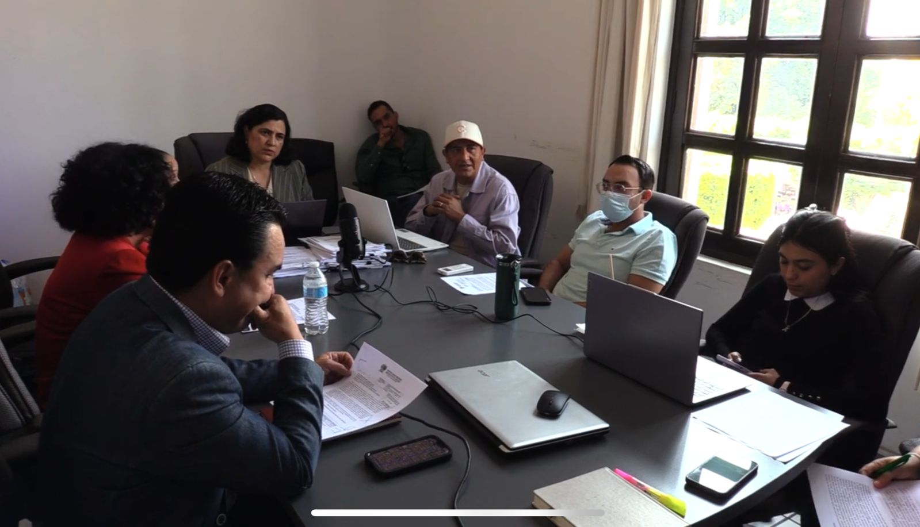

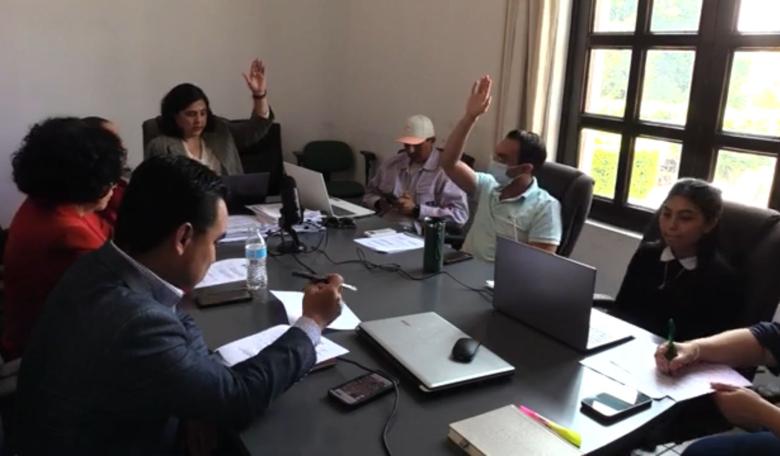

Sesión Ordinaria 01.

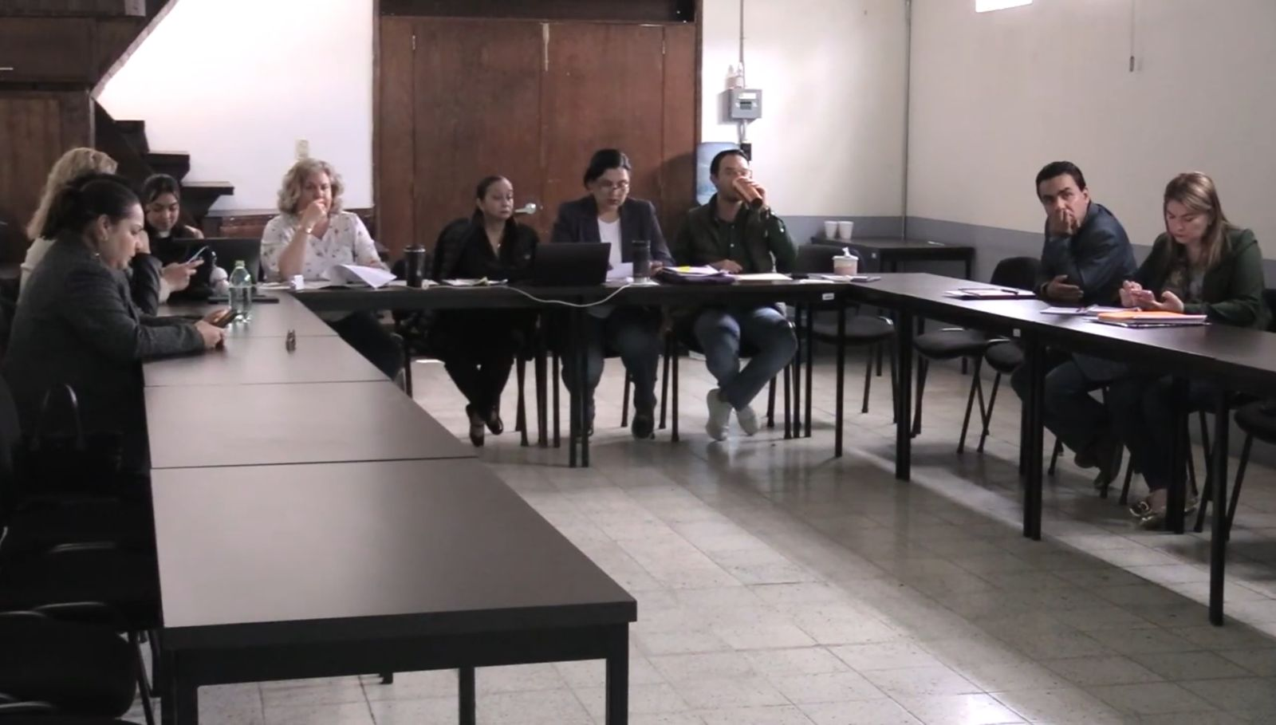

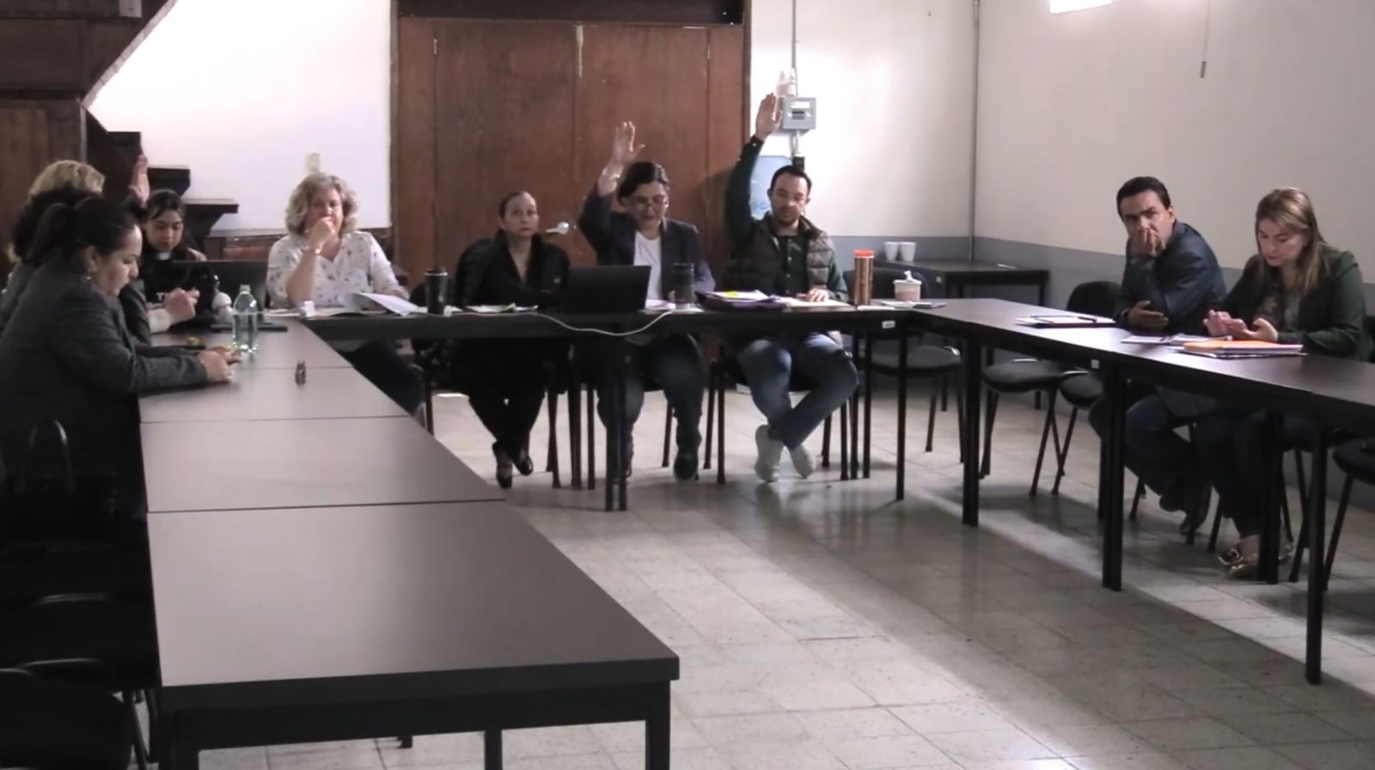

Sesión Ordinaria 02.

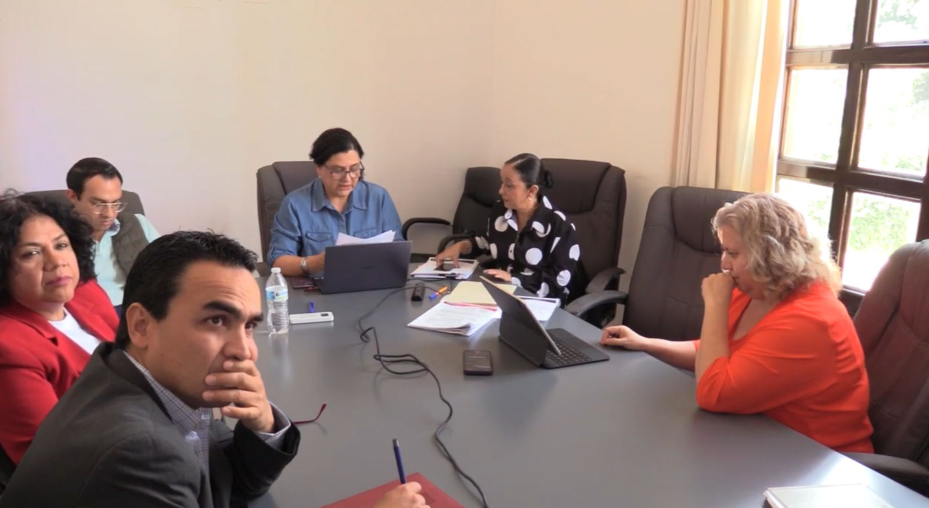

Sesión Ordinaria 03.

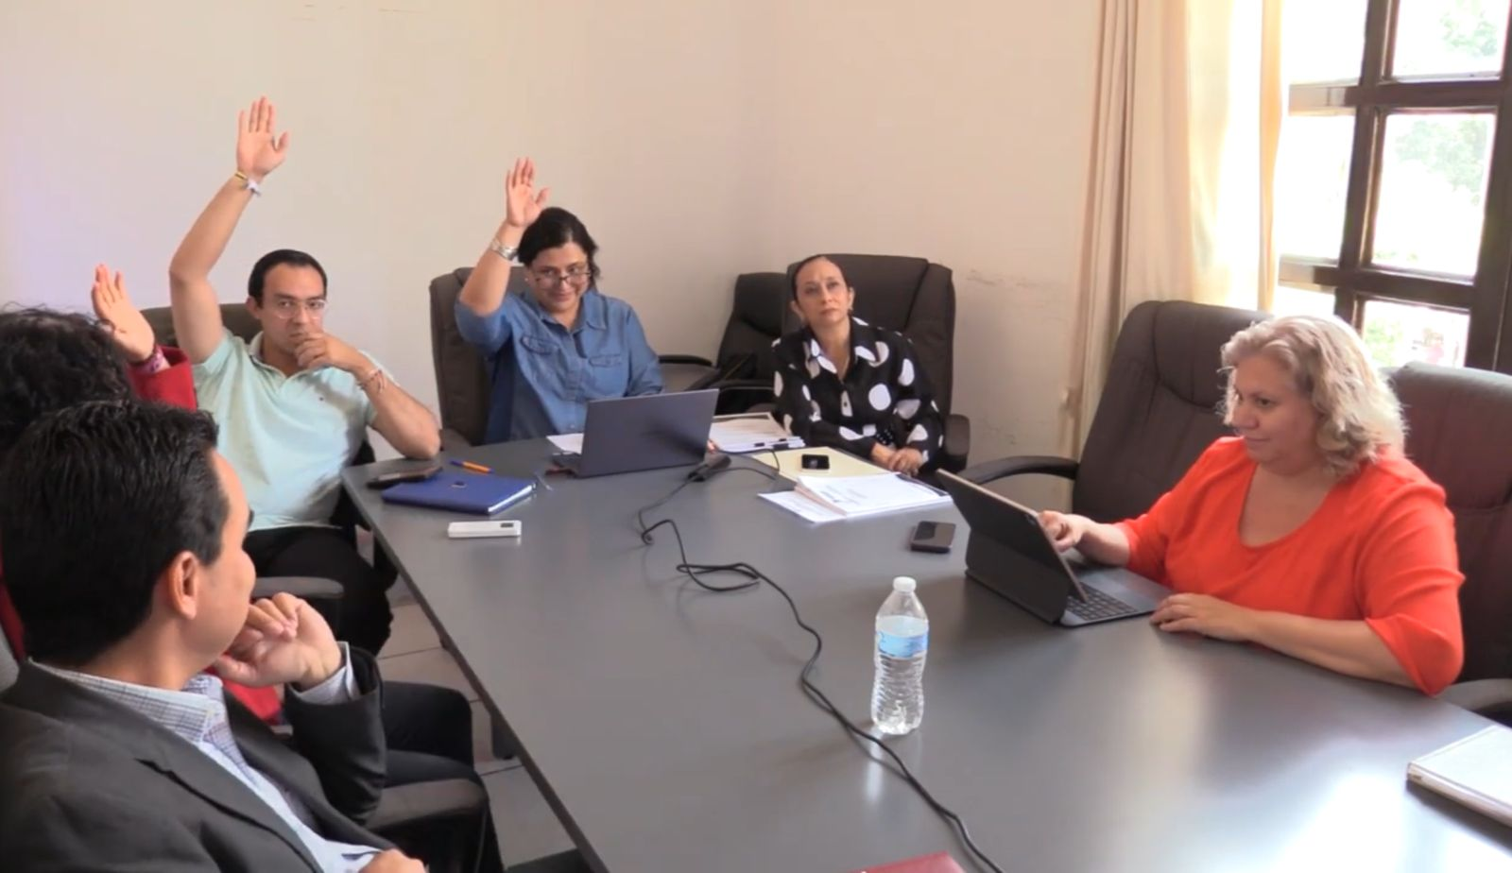

Sesión Ordinaria 03.

**COMISIÓN EDILICIA PERMANENTE DE AGUA POTABLE Y SANEAMIENTO.**

Para el cumplimiento de estas atribuciones y obligaciones de la comisión Edilicia Permanente de Agua Potable y Saneamiento, en los meses que se informa **NO ha sesionado.**

**COMISIÓN EDILICIA PERMANENTE DE ADMINISTRACIÓN PUBLICA.**

Para el cumplimiento de estas atribuciones y obligaciones de la comisión Edilicia Permanente de Administración Pública, en los meses que se informa **NO** ha sesionado.

**INICIATIVAS y DICTAMENES:**

Fundamentado en los artículos 50 de la Ley del Gobierno y la Administración Pública Municipal del Estado de Jalisco; 51, 63 y 87, 92 del 104 al 109 del Reglamento Interior del Ayuntamiento de Zapotlán el Grande, Jalisco.

|  |  |  |  |
| --- | --- | --- | --- |
| 1.- | 28 de enero de 2025. | Extraordinaria No. 14. | iniciativa de acuerdo económico que propone la celebración del convenio de colaboración con la secretaría del sistema de asistencia social y la secretaria de la hacienda pública, ambas del gobierno del estado de Jalisco, del programa ¡listo Jalisco! consistente en dotación de mochila, útiles, uniformes deportivos y/o calzado escolar para el ejercicio fiscal 2025. |
| 2.- | 04 de Enero de 2025. | Ordinaria No. 04. | Iniciativa de acuerdo económico que autoriza el aumento del salario a efecto de nivelar a 157 servidores públicos del municipio de Zapotlán el Grande, Jalisco, conforme lo autorizado por la Comisión Nacional de salarios Minimos, así como la modificación al tabulador de sueldos y puestos. |
| 3.- | 04 de Enero de 2025. | Ordinaria No. 04. | Iniciativa de acuerdo económico que solicita autorización para la baja y donación de 2 bienes muebles, propiedad del municipio de Zapotlán el Grande, Jalisco, en favor del sistema para el desarrollo integral de la familia por sus siglas DIF Municipal |
| 4.- | 12 de Febrero de 2025. | Extraordinaria No. 15. | Iniciativa de acuerdo económico que propone, aprobar la suscripción del contrato de comodato en favor de la asociación civil “Fundación Rubén Fuentes Gasson” respecto de la aula número 6 que se ubica al interior de la escuela de la música Rubén Fuentes. |
| 5.- | 13 de Febrero de 2025. | Extraordinaria No. 16. | Iniciativa de acuerdo económico que reitera la celebración del convenio de colaboración con la secretaria del sistema de asistencia social y la secretaria de la hacienda pública, ambas del gobierno del estado de Jalisco, del programa ¡Listo Jalisco!, consistente en dotación de mochila, útiles, uniformes deportivos y/o calzado escolar para el ejercicio fiscal 2025, con motivo de la expedición de las reglas de operación publicadas el día 08 de febrero de 2025 en el periódico oficial “El Estado de Jalisco” |
| 6.- | 13 de Marzo de 2025. | Extraordinaria No. 18. | Iniciativa de acuerdo económico que autoriza la celebración y firma del convenio de colaboración entre el centro estatal de evaluación y control de confianza, adscrito al secretariado ejecutivo del consejo estatal de seguridad pública y el Municipio de Zapotlán el Grande, Jalisco para el ejercicio 2025. |
| 7.- | 13 de Marzo de 2025. | Extraordinaria No. 18. | Iniciativa de acuerdo que autoriza convenio marco de colaboración con el patronato del nevado de colima y cuencas adyacentes a. c. para realizar acciones conjuntas en materia de rehabilitación ambiental y recuperación climática de la cuenca de la laguna de Zapotlán el Grande, Jalisco. |
| 8.- | 13 de Marzo de 2025. | Extraordinaria No. 18. | Iniciativa de acuerdo económico que propone la autorización para la designación de enlace para la vinculación y acompañamiento con el Instituto Nacional para el Federalismo y el Desarrollo  Municipal (inafed) a través de la Dirección de Gestoría de la Secretaría del Gobierno de Jalisco. |
| 9.- | 27 de Marzo de 2025. | Ordinaria No. 06. | Iniciativa de acuerdo económico que propone la autorización para la designación de la Secretaria Ejecutiva del Sistema de Protección Integral de niñas, niños y adolescentes del Municipio de Zapotlán el Grande, Jalisco. |
| 10.- | 27 de Marzo de 2025. | Ordinaria No. 06. | Iniciativa que autoriza el Plan Municipal de Desarrollo y Gobernanza del Municipio de Zapotlán el Grande, Jalisco, 2024-2027. |

A T E N T A M E N T E

*“2025, AÑO DEL 130 ANIVERSARIO DEL NATALICIO DE LA MUSA Y ESCRITORA ZAPOTLENSE MARÍA GUADALUPE MARÍN PRECIADO”*

Cd. Guzmán Municipio de Zapotlán el Grande, Jalisco.

A 06 de junio de 2025.

**LIC. MAGALI CASILLAS CONTRERAS.**

Presidenta Municipal.

Regidora del Honorable Ayuntamiento Constitucional de Zapotlán el Grande, Jalisco.

La presen te hoja de firmas, forma parte integrante del Informe Trimestral de la Presidenta y Regidora Magali Casillas Contreras, correspondiente a los meses de enero a marzo del año 2025-. - - - - - - - - - - - - - - - - - - - - - - - - - - - - - - - - CONSTE.

MCC/mgpa. Asesora.